Техническая документация: сервис «Оценка инвестпроектов»
Версия 1.0 · репозиторий mmvolkov/invest-project-eval · живой сайт https://mmvolkov.github.io/invest-project-eval/
Документ описывает архитектуру, каждый модуль, скрипт и компонент сервиса, форматы данных, протоколы и процедуры сборки, тестирования и развёртывания. Исходники схем лежат в docs/diagrams/*.mmd (mermaid), PNG-версии в docs/img/, рендер — scripts/render-diagrams.mjs.

1. Обзор и принципы
Характеристика | Значение
Тип приложения | Одностраничное статическое веб-приложение (SPA), без сервера и сборки
Язык | JavaScript (ES2022, нативные ES-модули), HTML, CSS
Зависимости времени выполнения | Chart.js 4.4 (графики), SheetJS xlsx 0.18 (Excel/CSV), docx 9.7 (Word) — подключаются с CDN jsdelivr
Зависимости разработки | Node.js ≥ 20 (node --test), Playwright (e2e и рендер схем; в репозиторий не входит)
Хранение данных | localStorage браузера: введённые модели по шаблонам, настройки ИИ, уровень, тема
Внешние вызовы | Только LLM-провайдер по запросу пользователя (OpenAI-совместимый API, Anthropic, вебхук)
Хостинг | GitHub Pages (workflow в репозитории), Cloudflare Pages, любой статический хостинг; встраивание через iframe
Размер | ≈ 6 000 строк кода, 12 шаблонов, 28 юнит-тестов, e2e-сценарий
Принципы проектирования
- Расчётное ядро отделено от DOM. src/engine/* — чистые функции, работают и в браузере, и в Node (на этом построены тесты).
- Шаблон = данные + функция. Любой инструмент описывается декларативной схемой полей и функцией compute(inputs) → result; формы, результаты, анализ рисков, экспорт и контекст ИИ подключаются к нему автоматически.
- Один канонический формат результата. { kpis, tables, charts, conclusion, metric } — его понимают рендереры, экспорт и ИИ.
- Анализ рисков универсален. Чувствительность, сценарии и Монте-Карло работают через «драйверы» (путь к полю + способ изменения) и template.metric(), поэтому доступны любому шаблону.
- Без сборщика. Код запускается как есть; это упрощает деплой на статический хостинг и встраивание.

2. Архитектура
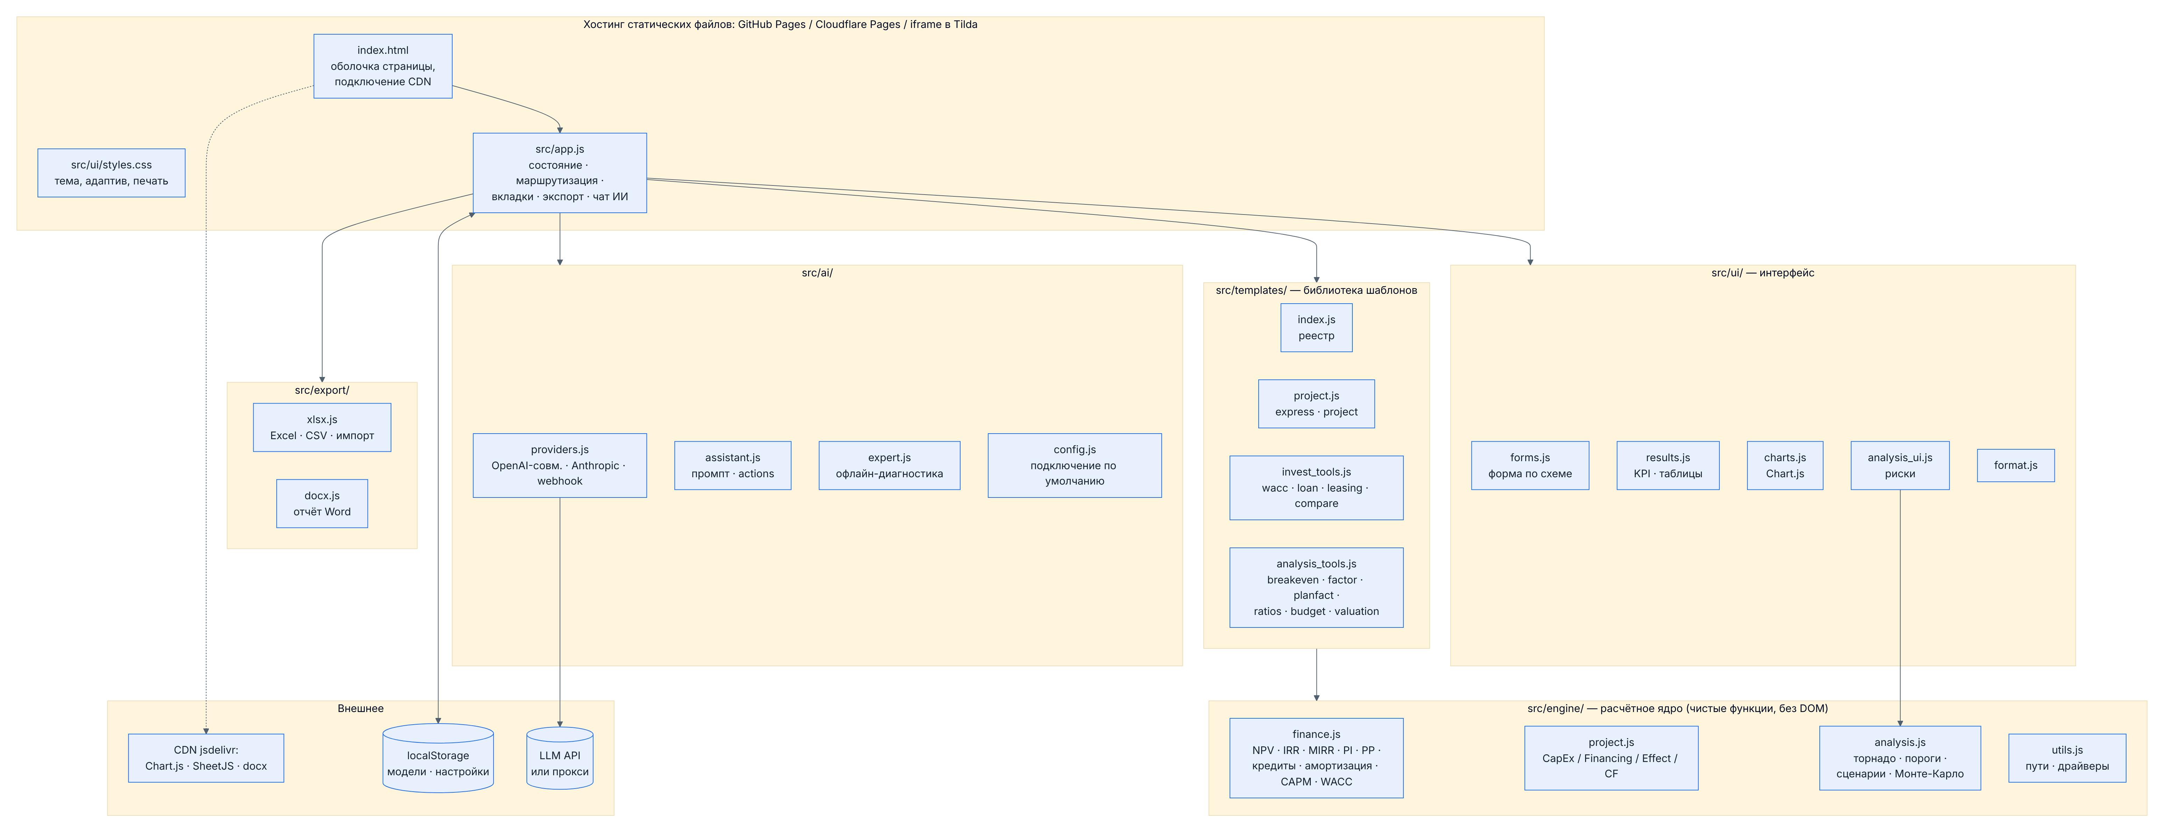
Архитектура
Рисунок 1. Слои приложения и их связи (источник: docs/diagrams/t1-architecture.mmd)
Слои сверху вниз:
Слой | Файлы | Ответственность
Оболочка | index.html, src/ui/styles.css | Разметка каркаса (шапка, каталог, рабочая область, модальные окна), подключение CDN-библиотек, темы, адаптив, печать
Приложение | src/app.js | Состояние, хэш-маршрутизация, каталог, уровни, вкладки, экспорт, импорт, чат ИИ, настройки
Интерфейс | src/ui/*.js | Рендер формы по схеме, KPI/таблицы/графики, вкладки анализа, форматирование
Шаблоны | src/templates/*.js | Библиотека из 12 инструментов: схема, примеры, расчёт, выводы, драйверы
Ядро | src/engine/*.js | Финансовая математика, модель проекта, методы анализа рисков, утилиты
Экспорт | src/export/*.js | Excel с формулами, CSV, Word с графиками, импорт xlsx/csv
ИИ | src/ai/*.js | Провайдеры LLM, системный промпт, протокол действий, офлайн-эксперт, конфиг по умолчанию
Инфраструктура | .github/workflows/pages.yml, scripts/*.mjs, worker/*, tests/* | CI/CD, подстановка конфига, рендер схем, сборка документов, прокси, тесты

2.1. Поток данных
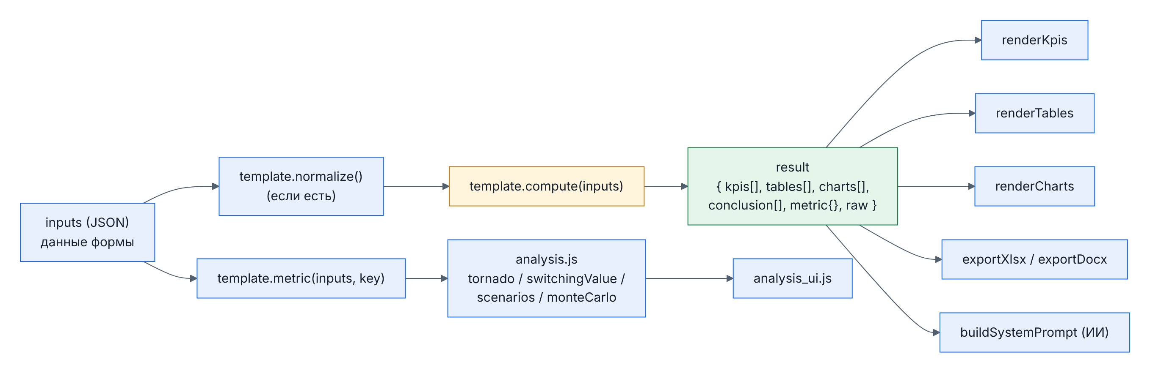
Поток данных
Рисунок 2. От входных данных к результату и анализу
Единственный источник истины — объект state.inputs (JSON). Любое изменение в форме записывается в него по пути (setPath), затем шаблон нормализует данные и пересчитывает результат. Результат никогда не хранится — он всегда производная от inputs, поэтому сохранение модели сводится к сохранению inputs.

3. Структура репозитория
index.html оболочка приложения
src/
app.js главный модуль
engine/
finance.js финансовые функции
project.js модель проекта CapEx/Financing/Effect/CF
analysis.js чувствительность, сценарии, Монте-Карло
utils.js пути, клонирование, ряды, драйверы
templates/
index.js реестр, категории, уровни
project.js express, project
invest_tools.js wacc, loan, leasing, compare
analysis_tools.js breakeven, factor, planfact, ratios, budget, valuation
ui/
styles.css стили
forms.js рендер формы по схеме
results.js KPI, заключение, таблицы, графики
charts.js обёртка Chart.js
analysis_ui.js вкладки анализа
format.js форматирование, markdown, скачивание
export/
xlsx.js Excel, CSV, импорт
docx.js отчёт Word
ai/
providers.js вызов LLM
assistant.js промпт, разбор и применение действий
expert.js офлайн-диагностика
config.js подключение по умолчанию
scripts/
inject-ai-config.mjs подстановка конфига ИИ при деплое
render-diagrams.mjs mermaid → PNG
build-business-docx.mjs сборка бизнес-описания (docx)
worker/
ai-proxy.js, wrangler.toml Cloudflare Worker-прокси для ключей ИИ
tests/
finance.test.mjs ядро
templates.test.mjs все шаблоны и примеры
assistant.test.mjs протокол действий ИИ
e2e.mjs сквозной тест в Chromium
docs/
METHODOLOGY.md методика расчётов
TECHNICAL.md этот документ
diagrams/*.mmd, img/*.png схемы
n8n-ai-assistant-workflow.json пример n8n
.github/workflows/pages.yml CI: тесты + деплой на GitHub Pages
package.json скрипты npm (test, e2e, serve)

4. Расчётное ядро src/engine/

4.1. finance.js — финансовые функции
Все функции чистые. Потоки — массивы по периодам, индекс 0 соответствует моменту t = 0 (не дисконтируется). Ставки — доли (0.15 = 15 %).
Функция | Назначение | Особенности
sum(arr) | Сумма с приведением к числу | —
discountFactors(rate, n, {midYear}) | Коэффициенты 1/(1+r)^t | Опция дисконтирования на середину периода
npv(rate, flows, {midYear}) | Чистая приведённая стоимость | flows[0] не дисконтируется
signChanges(flows) | Число смен знака | Диагностика множественных корней IRR
irr(flows, opts) | Внутренняя норма доходности | Поиск интервала на сетке + бисекция; null, если нет смены знака или корень не найден
mirr(flows, financeRate, reinvestRate) | Модифицированная IRR | FV притоков по ставке реинвестирования / PV оттоков
profitabilityIndex(rate, flows) | PI | PV положительных / PV отрицательных дисконтированных потоков
cumulative(flows) | Накопленный ряд | —
paybackPeriod(flows, rate) | PP (rate = 0) или DPP | Линейная интерполяция внутри периода; null, если не окупается
fundingNeed(flows, rate) | Потребность в финансировании ПФ/ДПФ | Сумма отрицательных (дисконтированных) потоков
maxDrawdown(flows) | Максимальный накопленный минус | —
annuityPayment(principal, rate, n) | Аннуитетный платёж | Обработка нулевой ставки
loanSchedule({amount, rate, term, type, start, grace}, horizon) | График кредита по периодам 0..horizon | Типы annuity, equal, bullet; отсрочка тела; остаток закрывается в последний период
depreciationSchedule({amount, period, life, method}, horizon) | Амортизация и остаточная стоимость | Линейная или уменьшаемого остатка (k = 2)
capm({rf, beta, mrp, country, size, specific}) | Стоимость собственного капитала | —
wacc({equity, debt, costEquity, costDebt, taxRate}) | Средневзвешенная стоимость капитала | Налоговый щит по долгу
gordonTerminalValue(lastCf, g, r) | Терминальная стоимость | null, если r ≤ g
fisherReal(nominal, inflation) | Реальная ставка | —
effectiveAnnual(periodic, perYear) | Эффективная годовая ставка | —
growthSeries(base, g, n, {startAt}) | Ряд с постоянным ростом | Используется в экспресс-модели и бюджете
quantile, mean, stdev, div | Статистика и безопасное деление | Для Монте-Карло

4.2. project.js — универсальная модель проекта
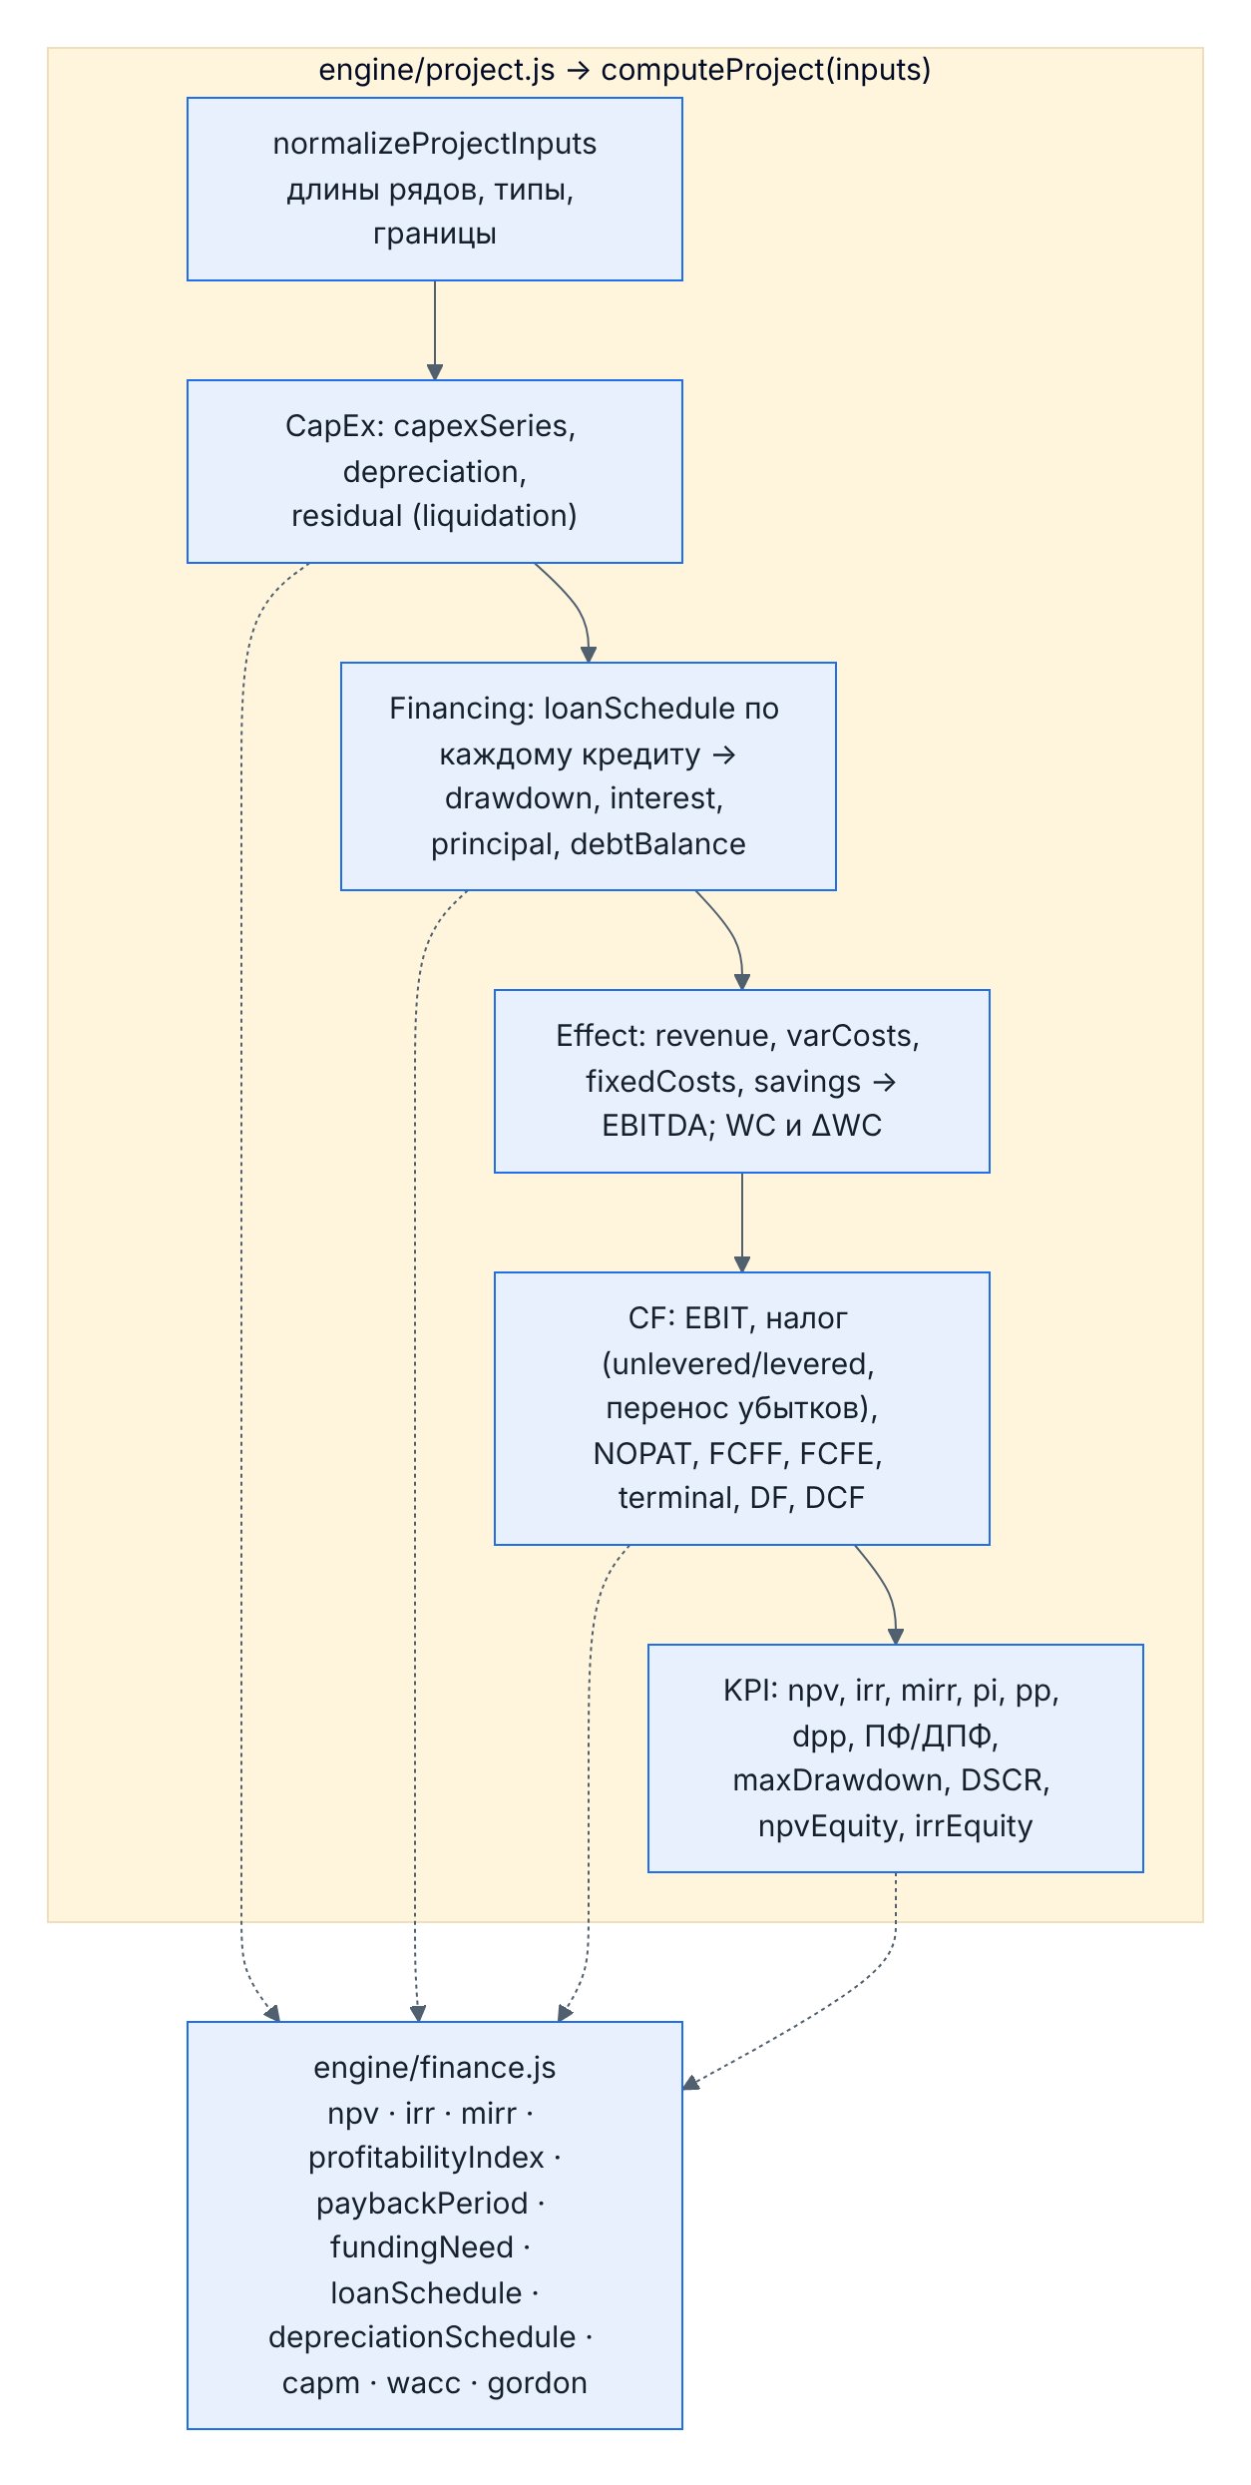
Модель проекта
Рисунок 3. Этапы расчёта computeProject
DEFAULT_PROJECT_INPUTS — эталонная структура входных данных:
{
general: { name, unit, periodLabel, startYear, horizon, discountRate, taxRate,
lossCarryforward, midYear, reinvestRate },
capex: { items: [{ name, amount, period, life, method }], liquidation: { mode, value } },
financing: { loans: [{ name, amount, rate, term, type, start, grace }] },
effect: { revenue[], variableCostPct, fixedCosts[], savings[], otherCapex[],
wcPctRevenue, releaseWC, terminal: { method, growth, multiple } }
}
Проценты хранятся как числа в процентах (15 = 15 %), в ядре переводятся через pct(). Ряды имеют длину horizon + 1.
normalizeProjectInputs(raw) — приводит произвольный объект к эталону: дополняет значениями по умолчанию, ограничивает горизонт 1..60, выравнивает длины рядов (fitSeries), нормализует элементы списков.
computeProject(raw) — последовательность:
- CapEx: суммирует вложения по периодам, строит амортизацию каждого объекта (depreciationSchedule), считает остаточную стоимость; ликвидационная стоимость по режиму none | residual | value.
- Financing: для каждого кредита loanSchedule; агрегаты drawdown, interest, principal, debtBalance.
- Effect: переменные затраты как доля выручки, EBITDA = выручка − переменные − постоянные + экономия; оборотный капитал как доля выручки, прирост ΔWC и высвобождение в конце.
- CF: EBIT, налог без учёта процентов (для FCFF) и с учётом (для FCFE), оба с опциональным переносом убытков; NOPAT; терминальная стоимость (Гордон или мультипликатор EBITDA); FCFF, FCFE, коэффициенты дисконтирования, DCF, накопленные ряды.
- KPI: npv, irr, mirr, pi, pp, dpp, fundingNeed, fundingNeedDisc, maxDrawdown, totalInvestment, totalDebt, npvEquity, irrEquity, liquidation, terminal, pvTerminal, terminalShare, arr, minDscr, dscr[], signChanges, avgEbitdaMargin; профиль NPV по ставкам 0…60 % для графика.
Возвращает { inputs, N, n, periods, labels, series{…}, capexRows, loanRows, kpi, npvProfile }.
periodLabel(general, t) — подпись периода (год как число, иначе «Старт», «квартал 1»…).
expressToProject(e) — превращает 7–10 полей экспресс-модели в канонические входы: инвестиция одним объектом со сроком службы = горизонту, выручка и постоянные затраты как ряды с ростом.

4.3. analysis.js — анализ рисков
Все функции принимают metricFn(inputs) → number и список драйверов { path, label, mode: 'scale' | 'shift', itemKey?, shiftScale? }.
Функция | Что делает
sensitivityTable(metricFn, inputs, drivers, steps) | Таблица «драйвер × шаг» (−30…+30 %), эластичность по шагу +10 %
tornado(metricFn, inputs, drivers, delta) | Значения при ±delta, сортировка по размаху
switchingValue(metricFn, inputs, driver, target) | Изменение драйвера, при котором метрика = target (бисекция на сетке −95…+300 %)
scenarios(computeFn, inputs, list, metricKey) | Применяет наборы изменений (set | scale | shift) с вероятностями, считает взвешенное ожидание
rng(seed) | Детерминированный ГСЧ mulberry32
monteCarlo(metricFn, inputs, vars, {iterations, seed, bins}) | Треугольное / равномерное / нормальное распределения, статистики P5…P95, вероятность < 0, гистограмма
Для драйверов режима shift значение интерпретируется как абсолютный сдвиг (п.п.); shiftScale задаёт, сколько единиц соответствует «10 %» в интерфейсе (по умолчанию 1 п.п.).

4.4. utils.js
deepClone, getPath/setPath (пути через точку, числовые сегменты создают массивы), fitSeries(arr, n), pct, round, applyDriver(inputs, driver, x) (масштабирует число, ряд или поле элементов списка на копии данных), uid.

5. Библиотека шаблонов src/templates/

5.1. Интерфейс шаблона
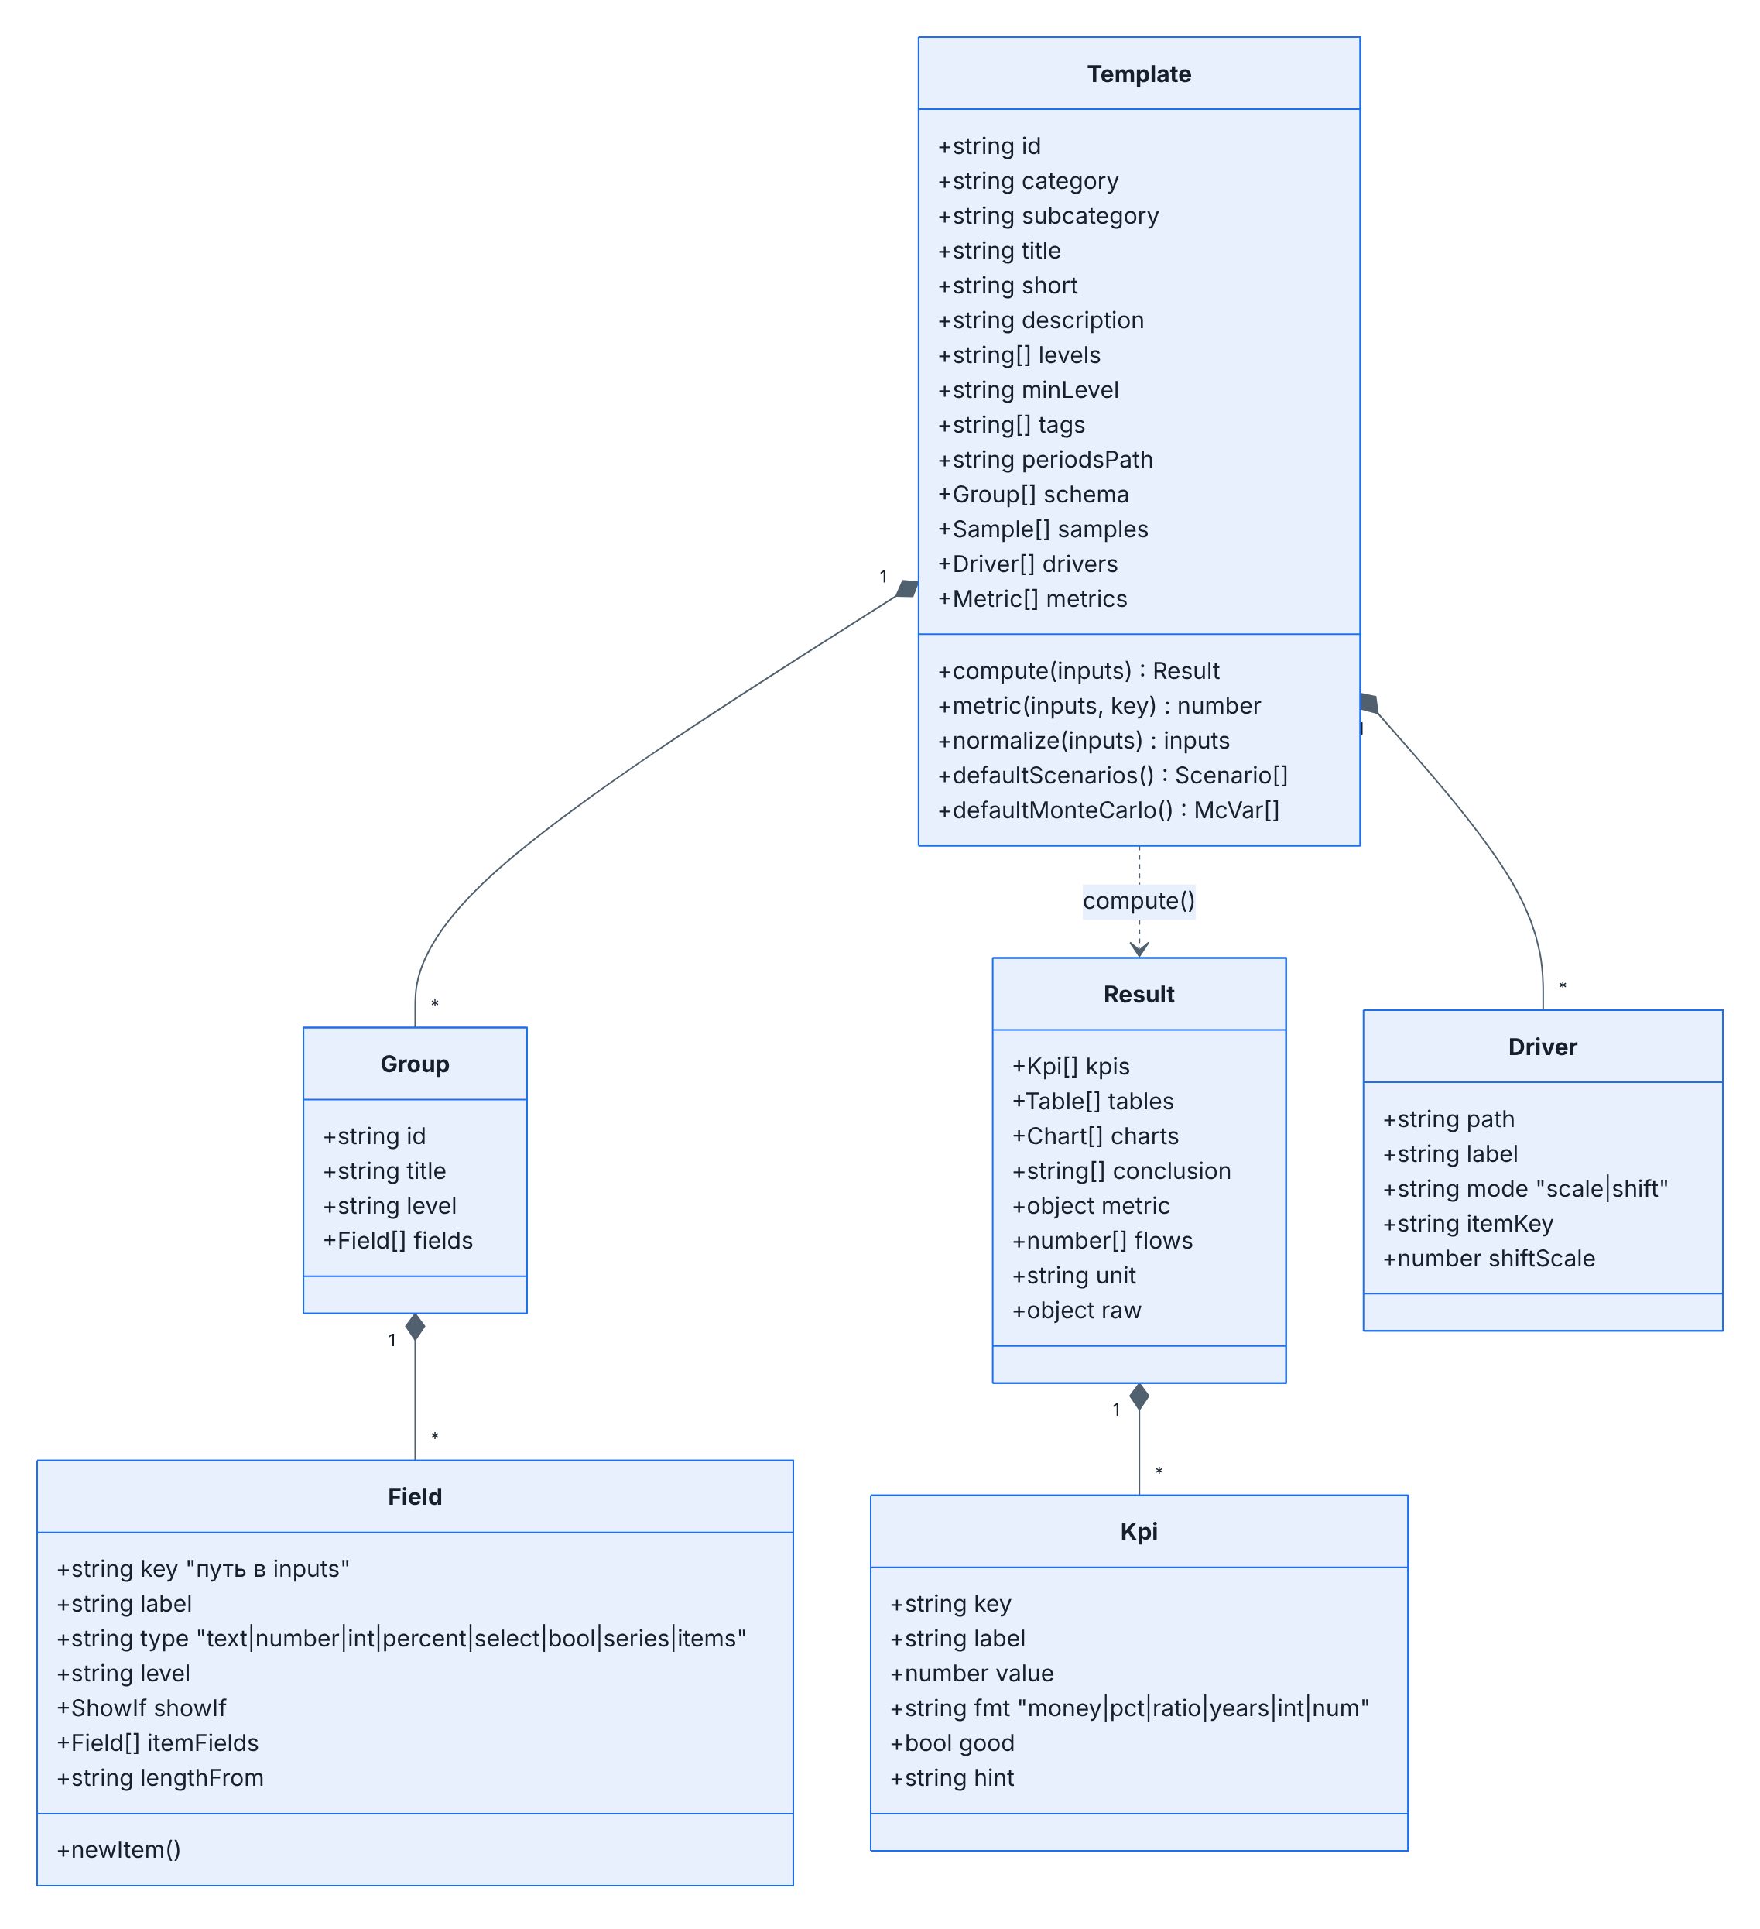
Интерфейс шаблона
Рисунок 4. Структура объекта шаблона
Свойство | Тип | Описание
id, category, subcategory, title, short, description, tags | string | Идентификация и тексты каталога; category ∈ invest | analysis | budget | reports
levels, minLevel | string[] | Допустимые уровни express | basic | pro; при открытии шаблона уровень автоматически поднимается до допустимого
periodsPath | string | Путь к числу периодов; ряды получают длину periods + 1 (t0…tN)
schema | Group[] | Группы полей: { id, title, level, fields[] }
samples | Sample[] | Примеры { id, name, inputs }; первый используется по умолчанию
drivers, metrics | Driver[], Metric[] | Для анализа рисков; metrics[0] — метрика по умолчанию
compute(inputs) | function | Возвращает Result
metric(inputs, key) | function | Число для анализа; обычно обёртка над compute
normalize(inputs) | function? | Приведение входов (только у project)
defaultScenarios(), defaultMonteCarlo() | function? | Типовые сценарии и распределения
Типы полей (Field.type): text, number, int, percent, select (с options), bool, series (ряд по периодам; длина из lengthFrom + plusOne либо periodsPath), items (список объектов с itemFields, newItem()). Дополнительно: level (видимость по уровню), showIf: { path, equals }, help, min/max/step, optional.
Формат Result:
{
kpis: [{ key, label, value, fmt: 'money|pct|ratio|years|int|num|bool', good: true|false|null, hint }],
tables: [{ id, title, unit?, columns: [{ label, fmt }], rows: [{ cells: [...], style?: 'total|subtotal|header|warn', fmt? }] }],
charts: [{ id, title, type: 'bar|line|mixed|doughnut|horizontalBar|waterfall|histogram|tornado', labels, datasets: [{ label, data, type? }], stacked?, zeroLine? }],
conclusion: ['строка', ...],
metric: { npv: 123, ... }, // значения для template.metric
flows?: number[], labels?: string[], unit?: string, raw?: object
}

5.2. Реестр index.js
CATEGORIES (4 раздела с иконками), LEVELS (express 0, basic 1, pro 2), TEMPLATES (порядок показа), getTemplate(id), levelRank(id).

5.3. Шаблоны
id | Файл | Уровни | Ядро расчёта | Драйверы (чувствительность)
express | project.js | express | expressToProject → computeProject | выручка, доля переменных, постоянные, инвестиции, ставка
project | project.js | basic, pro | computeProject; 4 примера, включая ферму из методики и проект с кредитом и терминальной стоимостью | выручка, доля переменных, постоянные, CapEx (itemKey amount), ставка, налог, оборотный капитал
compare | invest_tools.js | basic, pro | NPV/IRR/MIRR/PI/PP/DPP для каждого проекта, ранги, приростной поток лидеров, жадный отбор портфеля по PI под бюджет | ставка
wacc | invest_tools.js | basic, pro | capm + wacc + fisherReal | бета, безрисковая, премия, стоимость долга, долг
loan | invest_tools.js | basic, pro | loanSchedule с комиссией и страховкой → эффективная ставка через irr + effectiveAnnual | ставка, страховка, комиссия
leasing | invest_tools.js | basic, pro | PV затрат после налога: кредит (щит по % и амортизации) vs лизинг (щит по платежам) | удорожание, ставка кредита, ставка дисконтирования
breakeven | analysis_tools.js | express, basic, pro | CVP: маржинальный доход, BEP, запас прочности, операционный рычаг, целевой объём | цена, переменные на ед., постоянные, объём
factor | analysis_tools.js | basic, pro | Цепные подстановки: объём → цена → удельные переменные → постоянные | —
planfact | analysis_tools.js | express, basic, pro | Отклонения, существенность, ABC по вкладу | —
budget | analysis_tools.js | basic, pro | 12 месяцев: план продаж с ростом, переменные как % выручки, лаги оплаты → БДР, БДДС, баланс с проверкой | план продаж, доля переменных, постоянные
valuation | analysis_tools.js | basic, pro | PV FCF + TV (Гордон/мультипликатор) → EV → капитал; матрица WACC × g | FCF, WACC, рост, чистый долг
ratios | analysis_tools.js | basic, pro | 17 коэффициентов с нормативами, финансовый цикл, Дюпон | —
В project.js также экспортируются projectConclusion(res) (алгоритмическое заключение), formatMoney, fmtYears, константы PROJECT_DRIVERS, PROJECT_METRICS.

5.4. Как добавить шаблон
- Создать объект по образцу breakevenTemplate в одном из файлов src/templates/ (или новом файле).
- Описать schema, минимум один samples, compute и metric; при наличии драйверов — drivers/metrics.
- Добавить в массив TEMPLATES в index.js.
- Запустить npm test: тест templates.test.mjs автоматически проверит все примеры, торнадо, сценарии и Монте-Карло нового шаблона.

6. Приложение src/app.js
Главный модуль: ~750 строк, без фреймворков. Основные части:
Блок | Функции | Описание
Состояние | state, LS | state = { level, templateId, template, inputs, sampleId, tab, result, analysis, ai }. LS — безопасная обёртка над localStorage (ключи ipe:level, ipe:theme, ipe:ai, ipe:inputs:<templateId>)
Маршрутизация | parseHash, navigate, route | Хэш-маршруты #/ и #/t/<id>?sample=&level=&tab=; hashchange → route()
Каталог и уровни | renderCatalog, renderLevels, setLevel | Поиск по названию/тегам, бейджи уровней, блокировка недопустимых уровней
Главная | renderHome | Hero, три уровня, карточки шаблонов по категориям
Рабочая область | openTemplate, renderWorkspace, renderTab, TABS | Загрузка примера или сохранённых данных, шапка с примерами/импортом/JSON/сбросом, семь вкладок
Ввод | renderInputsTab, renderLive, compute, persistInputs | onChange(path, value, {structural}) → setPath → normalize → compute → живые KPI; при структурных изменениях форма перерисовывается
Результаты | renderResultsTab | KPI, заключение, графики, таблицы с CSV
Экспорт | renderExportTab, analysisSummary | Кнопки Excel/Word/печать/CSV; analysisSummary собирает торнадо, пороги, сценарии и Монте-Карло в таблицы и строки для отчёта
Импорт | pickFile, openImportDialog | Чтение xlsx/csv → автосопоставление строк с полями-рядами → применение с опциональным сдвигом на t0
ИИ | renderAiTab | Чат, быстрые промпты, офлайн-диагностика, настройки провайдера, применение действий, «автопилот», кнопка «По умолчанию»
Скрытый чат | openFreeChat | Модальное окно свободного диалога с моделью; открывается двойным кликом по кнопке «Проверить» (см. 9.5)
Настройки | openSettings, applyTheme | Тема (auto/light/dark), очистка сохранённых моделей
Инициализация | init | Навешивает обработчики, запускает маршрутизацию, публикует window.__ipe = { state, TEMPLATES } для тестов
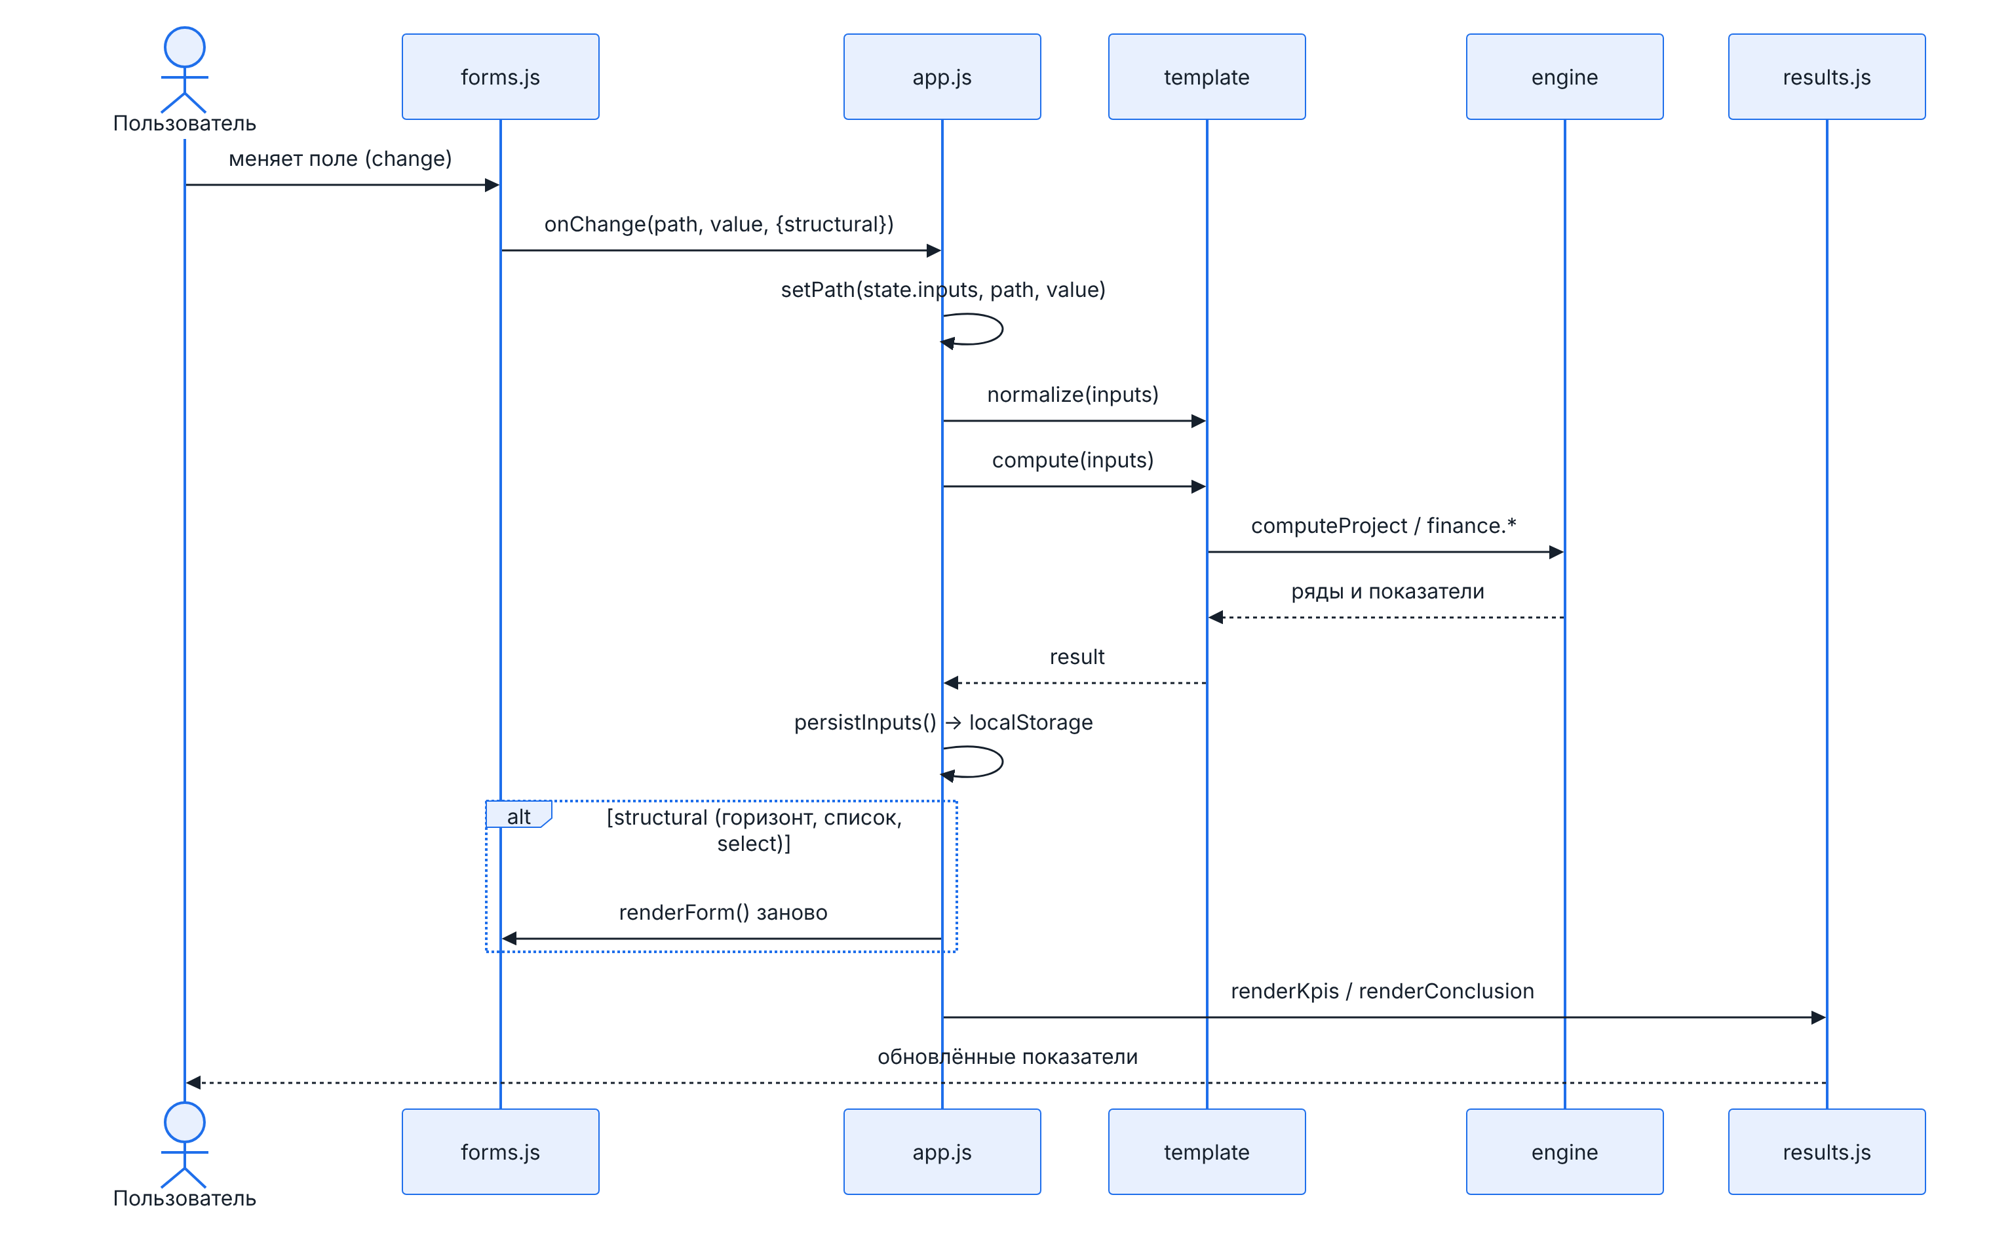
Последовательность редактирования
Рисунок 5. Что происходит при изменении поля

7. Интерфейс src/ui/

7.1. forms.js
- renderForm(container, template, inputs, levelId, onChange) — строит группы и поля по схеме, скрывая группы/поля выше текущего уровня и не прошедшие showIf.
- renderField — по типу поля создаёт input/select/чекбокс/таблицу ряда/таблицу списка. Числовые поля валидируют min/max, int округляет; изменение поля-источника длины (periodsPath, lengthFrom) помечается как структурное.
- Ряды (series): горизонтальная таблица с подписями периодов, навигация стрелками, вставка нескольких чисел из буфера (parseNumbers понимает «1 234,5» и «1,234.5»), инструменты «база + рост», «вставить из буфера», «очистить».
- Списки (items): таблица с полями элементов (включая вложенные ряды), добавление/удаление.
- seriesLength, seriesLabels, flattenFields — вспомогательные, используются также экспортом и ИИ.

7.2. results.js
renderKpis (карточки с цветом по good), renderConclusion, renderCharts (создаёт canvas и вызывает renderChart), tableHtml (sticky-заголовки и первая колонка, подсветка отрицательных и стилей строк), renderTables (с кнопкой CSV).

7.3. charts.js
Обёртка над глобальным Chart: палитра, тёмная тема через CSS-переменные, типы bar, line, mixed, doughnut, horizontalBar, waterfall (плавающие столбцы), tornado (горизонтальные бары от базы), histogram. allChartImages(root) отдаёт PNG (base64) для отчёта Word. Экземпляры хранятся в Map по canvas и уничтожаются при перерисовке.

7.4. analysis_ui.js
- renderSensitivity — выбор метрики и δ, торнадо-диаграмма, таблица порогов, таблица чувствительности с эластичностью, текстовые выводы.
- renderScenarios — редактор сценариев (имя, вероятность, список изменений по драйверам), таблица результатов по всем метрикам, ожидаемое значение, график.
- renderMonteCarlo — редактор переменных (драйвер, распределение, параметры в % или п.п.), число итераций, запуск в setTimeout (чтобы отрисовать индикатор), статистики, гистограмма с подсветкой отрицательной зоны, выводы. Результат сохраняется в state.analysis.mcResult и попадает в экспорт.
Состояние вкладок анализа хранится в state.analysis (metric, delta, scenarios, mcVars, mcIterations, mcMetric, mcResult) и сохраняется в JSON модели.

7.5. format.js
fmt(value, kind) — форматирование чисел ru-RU по виду (money, pct, ratio, factor, years, int, num, bool), нули без знака минус; escapeHtml; mdToHtml (заголовки, списки, жирный, код, таблицы — для ответов ИИ); downloadBlob; safeName.

7.6. styles.css
CSS-переменные для светлой и тёмной темы (prefers-color-scheme и data-theme), сетка «каталог + рабочая область», адаптив до 390 px (выезжающий каталог, перенос панели инструментов), печатные стили (скрываются шапка, каталог, вкладки).

8. Экспорт и импорт src/export/
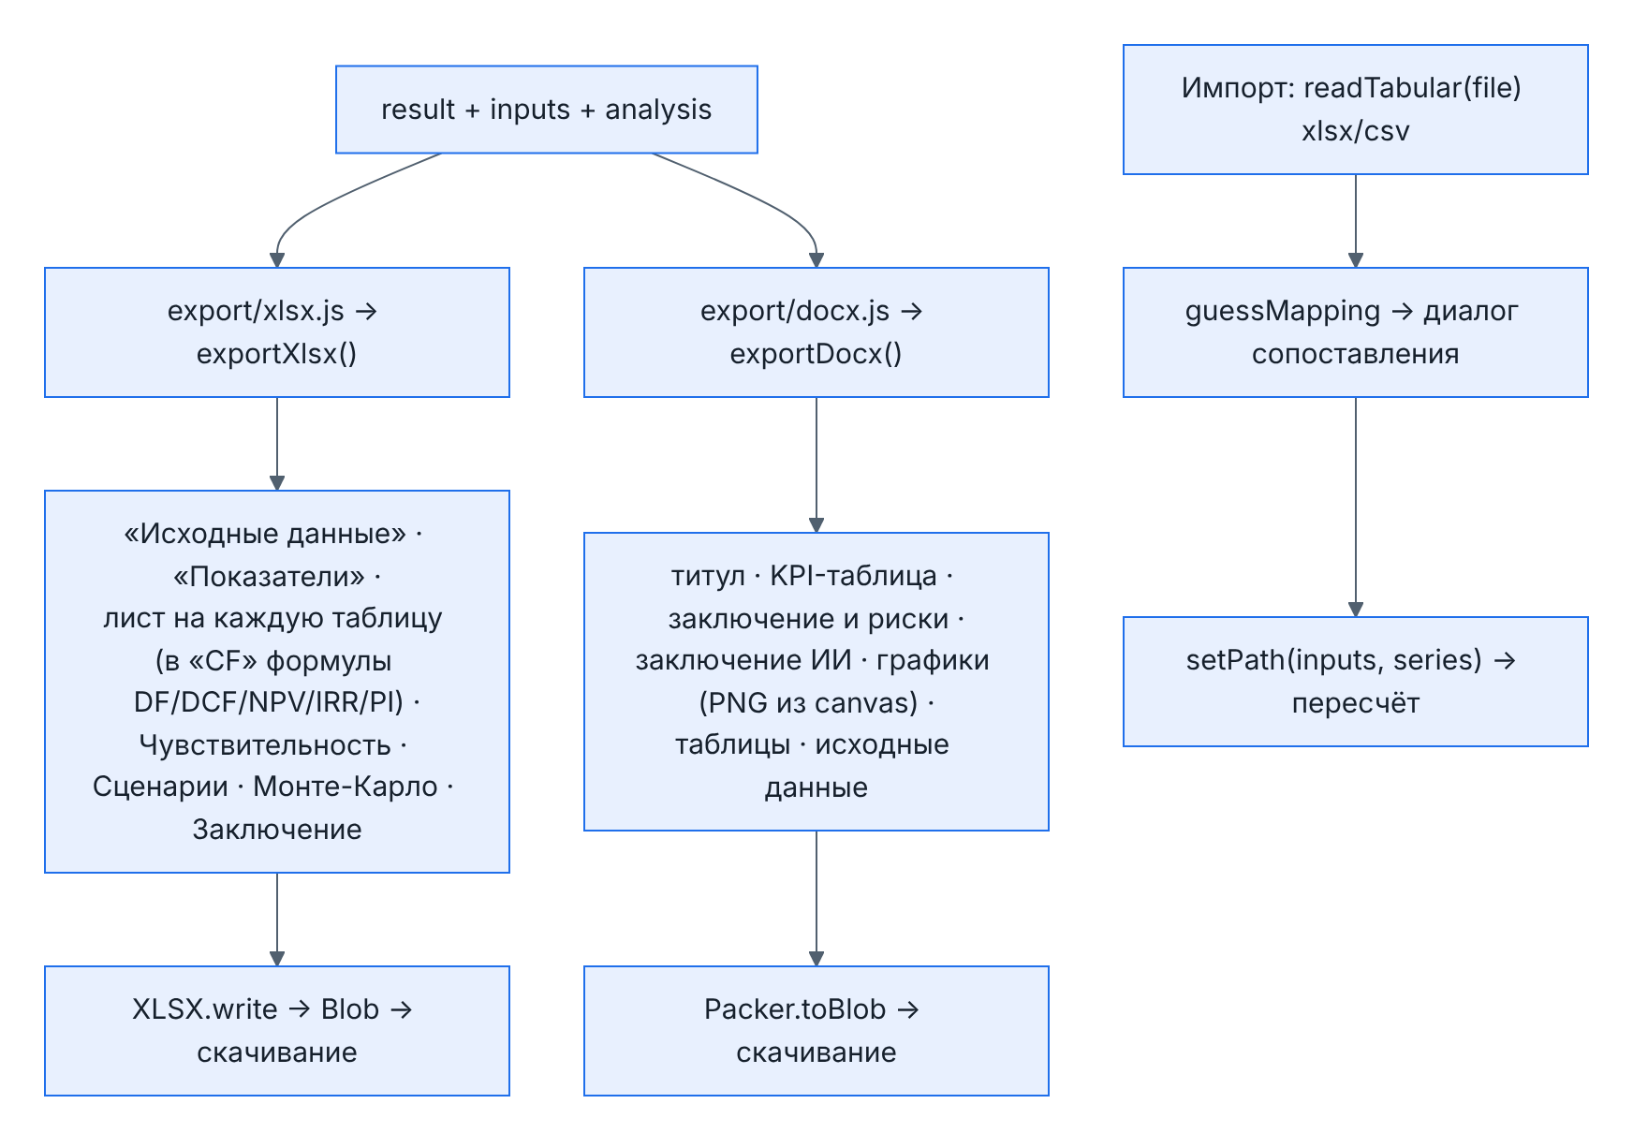
Экспорт
Рисунок 6. Формирование Excel, Word и импорт

8.1. xlsx.js
- exportXlsx({ template, inputs, levelId, result, extra }) — книга: «Исходные данные» (все поля схемы, ряды и списки), «Показатели», лист на каждую таблицу результата (имя из заголовка, ≤ 31 символа), «Чувствительность», «Сценарии», «Монте-Карло», «Заключение» (включая текст ИИ). Числовые форматы по fmt колонок.
- Для таблицы cf добавляются живые формулы: строка номеров периодов, ячейка ставки, коэффициенты дисконтирования =1/(1+$B$n)^t, DCF =FCFF*DF, NPV =SUM(...), IRR =IFERROR(IRR(...)), PI через SUMIF.
- exportCsv(table) — разделитель ;, десятичная запятая, BOM UTF-8 (формат русского Excel).
- readTabular(file) — читает xlsx/xls/csv, возвращает строки вида { sheet, row, label, values[] }, где первая ячейка — подпись, далее ≥ 2 числа.
- guessMapping(template, inputs, rows) — для каждого поля-ряда подбирает строку по совпадению слов подписи.

8.2. docx.js
exportDocx({ template, inputs, levelId, result, charts, aiConclusion, analysisText }) — документ docx.js: титул, таблица KPI с оценкой, заключение (алгоритмическое, анализ рисков, ИИ), графики (ImageRun из PNG canvas), расчётные таблицы (альбомная ориентация, если > 8 колонок), исходные данные. Скачивание через Packer.toBlob.

9. ИИ-ассистент src/ai/
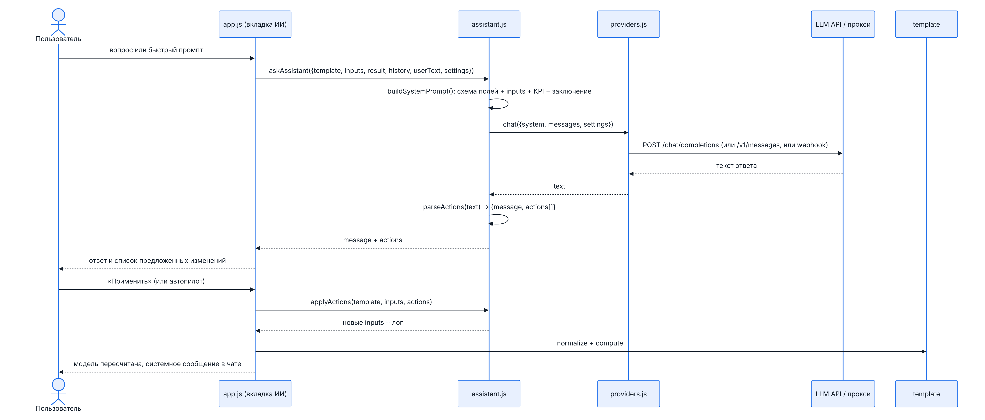
Последовательность ИИ
Рисунок 7. Запрос к ассистенту и применение действий

9.1. providers.js
- PROVIDERS — три варианта: openai (любой OpenAI-совместимый /chat/completions), anthropic (/v1/messages с заголовком anthropic-dangerous-direct-browser-access), webhook (POST JSON { system, messages, context, model }, ответ { reply } либо любой разумный формат — extractText).
- DEFAULT_AI_SETTINGS — temperature 0.2, max_tokens 2000, autoApply: false, дополнительные заголовки.
- chat({ system, messages, context, settings, signal }) — единая точка вызова; ошибки HTTP превращаются в исключения с текстом ответа.
Требование к провайдеру при прямом вызове из браузера: корректный CORS (ответ на OPTIONS без авторизации с Access-Control-Allow-Origin). Иначе — прокси.

9.2. assistant.js
- buildSystemPrompt(template, inputs, result, levelId) — роль финансового аналитика, описание шаблона, перечень полей с путями и типами, текущие inputs (JSON), KPI, алгоритмическое заключение, правила протокола действий.
- QUICK_PROMPTS — пять быстрых запросов (проверка допущений, заключение, подбор ставки, пессимистичный вариант, меры по росту NPV).
- parseActions(text) — извлекает блок ```json {"actions":[…]} ``` (или первый JSON с ключом actions), возвращает { message, actions, parseError? }.
- applyActions(template, inputs, actions) — операции set, scale, shift, add_item, remove_item; пути проверяются по схеме шаблона (поддерживаются items[0].field и items.0.field); возвращает новую копию inputs и лог. Неизвестные поля отклоняются.
- askAssistant({...}) — собирает историю (последние 12 сообщений), вызывает chat, разбирает ответ.
Протокол действий (ответ модели):
{"actions":[
{"op":"set","path":"general.discountRate","value":18,"why":"WACC по CAPM"},
{"op":"scale","path":"effect.revenue","value":-0.15},
{"op":"shift","path":"general.taxRate","value":5},
{"op":"add_item","path":"financing.loans","value":{"name":"Кредит","amount":500,"rate":18,"term":5,"type":"annuity","start":0,"grace":0}},
{"op":"remove_item","path":"capex.items","index":1}
]}

9.3. expert.js
expertReview(template, inputs, result) — алгоритмическая диагностика без LLM: проверка ставки, скачков выручки, маржи, срока службы vs горизонта, оборотного капитала, множественных корней IRR, DSCR, доли терминальной стоимости, запаса IRR; торнадо и порог по выручке; предупреждения, рекомендации, чек-лист. Возвращает markdown.

9.4. config.js
DEFAULT_AI_CONFIG — подключение по умолчанию для всех посетителей (сейчас учебный OpenAI-совместимый сервер с моделью qwen3.8-27b-nvfp4, ключ-заглушка). Перезаписывается при деплое скриптом scripts/inject-ai-config.mjs из переменных AI_PROVIDER, AI_BASE_URL, AI_MODEL, AI_LABEL и секрета AI_API_KEY. Пользовательские настройки из localStorage имеют приоритет; кнопка «↺ По умолчанию» возвращает конфиг.

9.5. Скрытый режим: свободный чат с моделью
Недокументированная в интерфейсе возможность: двойной клик по кнопке «Проверить» во вкладке «ИИ-ассистент» открывает модальное окно 💬 Чат с моделью. Реализация — функция openFreeChat() в src/app.js.
Аспект | Как устроено
Вызов | На кнопке #aiTest два обработчика. click запускает проверку подключения через setTimeout 280 мс; dblclick сбрасывает этот таймер (clearTimeout), сохраняет настройки (saveSettings()) и вызывает openFreeChat(). Так одиночный и двойной клик не конфликтуют
Окно | Строится общим помощником modal(html) (тот же, что у настроек и импорта): заголовок с именем модели, лог сообщений #freeLog, поле ввода #freeText, кнопки «Отправить», «Очистить историю», закрытие по ✕, клику на подложку и Esc
Провайдер | Тот же chat() из src/ai/providers.js и те же state.ai.settings, что у ассистента: смена провайдера, ключа или модели в настройках действует и на скрытый чат
Контекст | Финансовая модель в запрос не передаётся. Системный промпт фиксированный: «Ты — полезный ассистент. Отвечай по-русски, кратко и по делу. Используй markdown». В историю уходят последние 20 сообщений
История | state.ai.freeHistory — отдельный массив, не пересекается с state.ai.history основного чата, в localStorage и в JSON модели не сохраняется, живёт до перезагрузки вкладки; при повторном открытии окна восстанавливается
Ввод | Ctrl+Enter / Cmd+Enter отправляет, во время запроса кнопка блокируется и показывает индикатор; ответ рендерится через mdToHtml, ошибки запроса показываются системным сообщением в логе
Назначение | Быстрая проверка качества и доступности подключённой модели «вне контекста», черновые вопросы по методике, сравнение моделей после смены настроек
Проверка: сценарий scratchpad/freechat.mjs в сеансе разработки (двойной клик → ответ → Esc → повторное открытие с историей → одиночный клик по-прежнему выполняет проверку) пройден локально и на опубликованном сайте.

10. Инфраструктура и скрипты
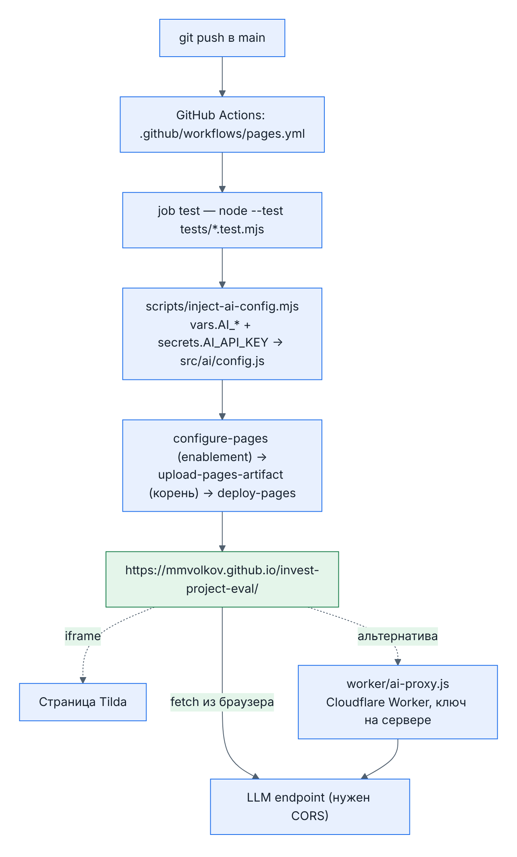
Деплой
Рисунок 8. Конвейер публикации
Файл | Назначение
.github/workflows/pages.yml | На push в main и в PR: job test (node --test tests/*.test.mjs); на main дополнительно job deploy: подстановка конфига ИИ, configure-pages (с enablement: true), загрузка корня репозитория как артефакта, deploy-pages. Требует Settings → Pages → Source: GitHub Actions
scripts/inject-ai-config.mjs | Читает AI_* из окружения, валидирует провайдера, перезаписывает src/ai/config.js. Пустые переменные не меняют значения по умолчанию
scripts/render-diagrams.mjs | Рендерит docs/diagrams/*.mmd в docs/img/*.png через headless Chromium и mermaid 11 (масштаб 2×)
scripts/build-business-docx.mjs | Собирает docs/Описание_сервиса_для_бизнеса.docx библиотекой docx.js со схемами
worker/ai-proxy.js, worker/wrangler.toml | Cloudflare Worker: принимает { system, messages, model }, добавляет серверный ключ, вызывает OpenAI-совместимый или Anthropic API, отдаёт { reply } с CORS; опциональный ACCESS_TOKEN
docs/n8n-ai-assistant-workflow.json | n8n: Webhook → Code → OpenAI → Respond to Webhook с тем же контрактом
package.json | npm test, npm run e2e, npm run serve
.nojekyll | Отключает Jekyll на GitHub Pages (иначе файлы с подчёркиваниями могут не публиковаться)

11. Тестирование
Набор | Файл | Что проверяет
Ядро | tests/finance.test.mjs | Контрольные примеры из открытых источников: NPV −52 303; аннуитет 263 797 и 21 247/мес; IRR кредита = ставке; окупаемость фермы (PP 6-й год, DPP 9-й, ПФ 340, ДПФ 337); множественные корни IRR; PI, MIRR, CAPM, WACC, амортизация; согласованность модели (NPV = ΣDCF, FCFF = NOPAT + D − CapEx − ΔWC + TV); экспресс → проект; торнадо, пороги, сценарии, Монте-Карло
Шаблоны | tests/templates.test.mjs | Для каждого шаблона и каждого примера: структура результата, таблицы, выводы, драйверы, сценарии, Монте-Карло; проверка реальной ставки 12,9 % и сходимости баланса
ИИ | tests/assistant.test.mjs | Разбор блока actions, применение всех операций, индексы в обеих нотациях, отклонение неизвестных полей, неизменность исходных данных
Сквозной | tests/e2e.mjs | Headless Chromium: загрузка CDN, каталог, все шаблоны и вкладки, Монте-Карло, пересчёт при изменении, уровни, выгрузка xlsx/docx/csv, офлайн-диагностика, мобильная ширина, скриншоты. Запуск node tests/e2e.mjs [baseUrl] — без аргумента файлы отдаются из репозитория через перехват запросов, с аргументом тестируется опубликованный сайт
Команды:
npm test # юнит-тесты (CI)
node tests/e2e.mjs # локальный e2e
node tests/e2e.mjs https://mmvolkov.github.io/invest-project-eval # e2e на проде

12. Развёртывание и эксплуатация
GitHub Pages. Settings → Pages → Source: GitHub Actions; затем любой push в main. Адрес https://<логин>.github.io/invest-project-eval/.
Cloudflare Pages. Подключить репозиторий, preset None, build command пустой, output /.
Tilda / любой сайт. Блок HTML с <iframe src="…/#/t/express?sample=cafe">. Ссылки на конкретный шаблон и пример: #/t/<id>?sample=<sampleId>&level=<express|basic|pro>&tab=<inputs|results|…>.
Смена модели ИИ по умолчанию. Variables AI_PROVIDER, AI_BASE_URL, AI_MODEL, AI_LABEL, Secret AI_API_KEY в Settings → Secrets and variables → Actions; затем push или Re-run workflow. Для боевого ключа — Worker (wrangler secret put PROVIDER_KEY, wrangler deploy) и AI_PROVIDER=webhook.
Локальная разработка. npx serve . (или любой статический сервер), ES-модули требуют http(s), не file://.

13. Ограничения и возможные доработки
- НДС, валютные курсы и отраслевые налоговые режимы не моделируются.
- Налог на прибыль: положительная база, перенос убытков без ограничения срока.
- Лизинг: аннуитет по ставке удорожания, аванс списывается сразу.
- Ключ ИИ при прямом подключении виден в браузере пользователя; для корпоративного использования — прокси.
- Возможные доработки: помесячные модели проектов с годовой агрегацией, сравнение версий модели, совместная работа через серверное хранилище, импорт из 1С/CRM через n8n, пакетная оценка портфеля проектов.

